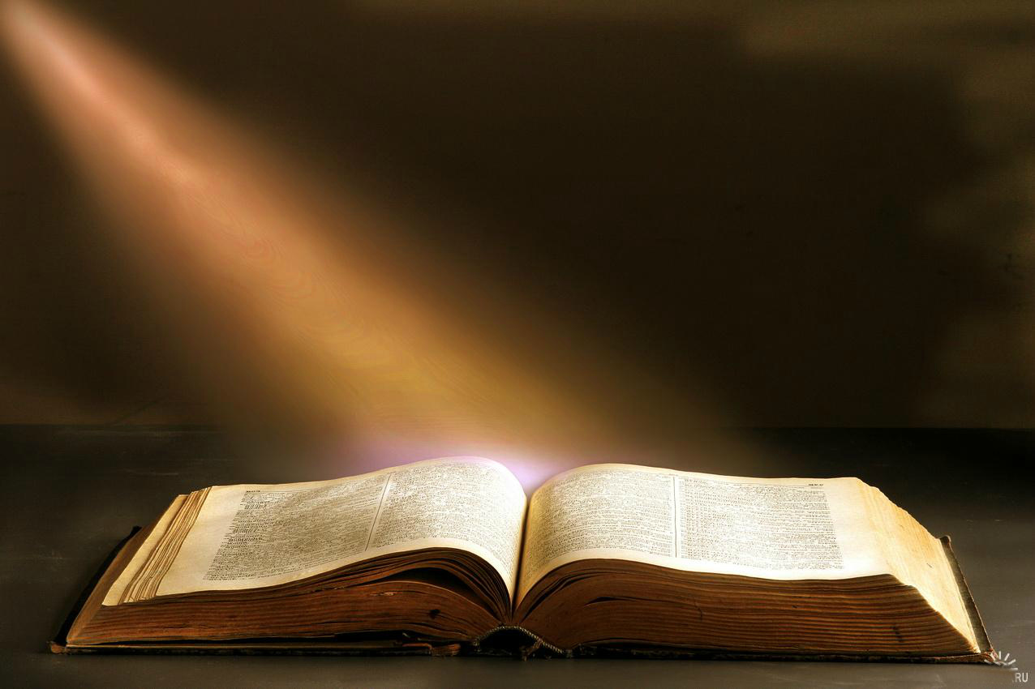

Тамбовский государственный университет имени Г. Р. Державина

Фундаментальная библиотека

Информационно-библиографический отдел

М. А. Булгаков:
(к 125-летию со дня рождения)

Библиографический список литературы
(Фонды ФБ ТГУ)

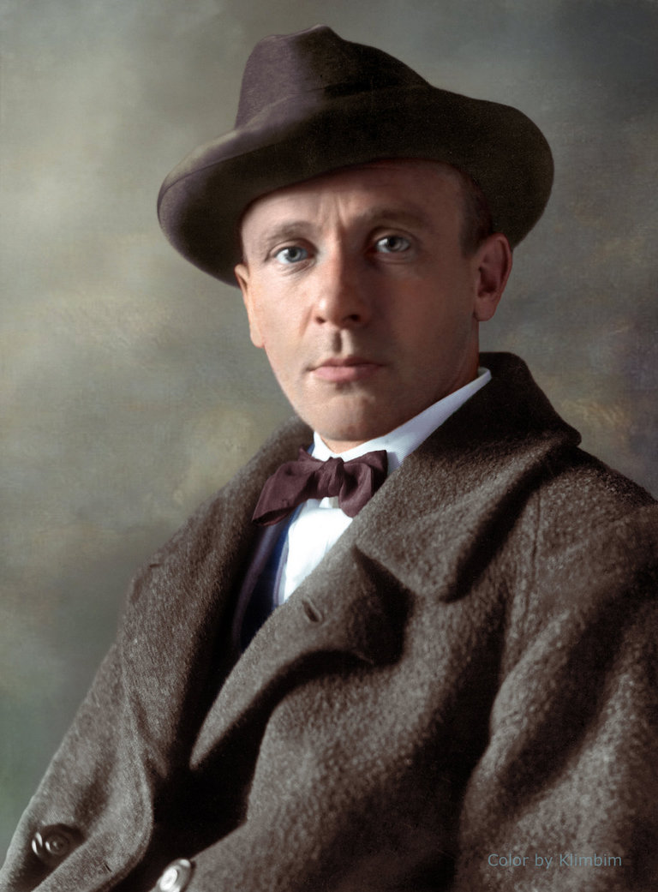


Юбилей писателя М. А. Булгакова
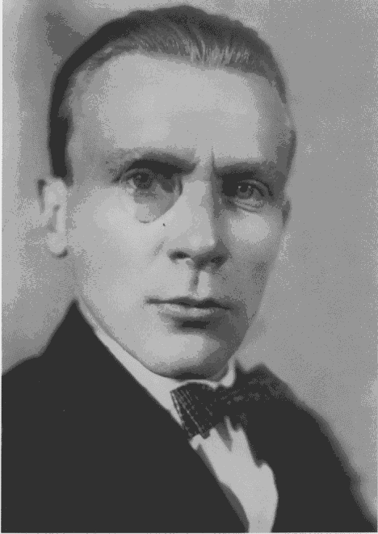
(1891-1940)

«Рукописи не горят»
Михаил Булгаков «Мастер и Маргарита»

Михаил Афанасьевич Булгаков родился 15 мая 1891 года в Киеве в многодетной и дружной семье профессора, преподавателя Киевской духовной академии. Окончив гимназию, в 16 лет Булгаков поступил в университет на медицинский факультет.
Весной 1916 года «ратником ополчения второго разряда» он был выпущен из университета и пошёл работать в один из киевских госпиталей. Летом того же года будущий писатель получил первое назначение и осенью приехал в маленькую земскую больницу Смоленской губернии, в село Никольское. Здесь Михаил Афанасьевич начал писать книгу «Записки юного врача» - о глухой российской провинции, где порошки от малярии, выписанные на неделю, глотают сразу, рожают под кустом, а горчичники ставят поверх тулупа…
Пока вчерашний студент превращался в опытного и решительного земского врача, в российской столице начались события, на много десятилетий определившие судьбу страны. «Настоящее таково, что я стараюсь жить, не замечая его», - писал Булгаков 31 декабря 1917 года сестре.
В 1918 году он вернулся в Киев. Через город прокатывались волны петлюровцев, белогвардейцев, большевиков, гетмана П. П. Скоропадского. В конце августа 1919 года большевики, покидая Киев, расстреляли сотни заложников. Булгаков, до этого всеми правдами и неправдами избегавший мобилизации, отступал с белыми. В феврале 1920 года, когда началась эвакуация Добровольческой армии, его свалил тиф. Очнулся Булгаков в занятом большевиками Владикавказе. В следующем году он переехал в Москву.
Здесь одна за другой появляются три сатирические повести с фантастическими сюжетами: «Дьяволиада», «Роковые яйца» (обе 1924 г.), «Собачье сердце» (1925 г.).
В эти годы Булгаков работал в редакции газеты «Гудок» и писал роман «Белая гвардия» - о распавшейся семье, о минувших годах «беспечального поколения», о гражданской войне на Украине, о страданиях человека на земле. Первая часть романа вышла в журнале «Россия» в 1925 году, но журнал вскоре был закрыт, и роману - почти на 40 лет - суждено было оставаться недопечатанным.
В 1926 году Булгаков инсценировал «Белую гвардию». «Дни Турбиных» (так называется пьеса) с огромным успехом были поставлены во МХАТе и сошли со сцены лишь с началом Великой Отечественной войны, когда под бомбёжкой погибли декорации спектакля.
«Пролетарские» драматурги и критики ревниво следили за успехами талантливого «буржуазного подголоска». Они приняли все меры к тому, чтобы уже поставленные пьесы («Зойкина квартира», 1926 г., и «Багровый остров», 1927 г.) были сняты, а только что написанные «Бег» (1928 г.) и «Кабала святош» (1929 г.) не увидели света рампы. Только в 1936 году пьеса «Кабала святош» под названием «Мольер» появилась на сцене Художественного театра.
С 1928 года Булгаков работал над романом «Мастер и Маргарита», посмертно принёсшим ему мировую славу.
Умер писатель 10 марта 1940 года в Москве от тяжёлой наследственной болезни почек, не дожив и до 49 лет. Лишь немногие знали, сколько у него неопубликованных рукописей.

В 2016 году исполняется 125 лет со дня рождения Михаила Афанасьевича Булгакова. Фундаментальная библиотека ТГУ им. Г. Р. Державина предлагает вниманию читателей рекомендательный список литературы «М. А. Булгаков: к 125-летию со дня рождения».
Список предназначен специалистам различных областей знания, студентам и преподавателям, всем кого интересует творчество великого русского писателя М. А. Булгакова.

Сочинения М. А. Булгакова

1. Булгаков, М. А. Собрание сочинений : в 5 т. / М. А. Булгаков ; редкол. Г. С. Гоц и др. ; вступ. ст. В. Я. Лакшина ; коммент. Я. С. Лурье и др. – Москва : Худож. лит., 1989−1990
Т. 1 : Записки юного врача ; Белая гвардия ; Рассказы ; Записки на манжетах. – 1989. − 621 с. : ил.
Т. 2 : Дьяволиада ; Роковые яйца ; Собачье сердце ; Рассказы ; Фельетоны. – 1989. − 751 с. : ил.
Т. 3 : Пьесы. – 1990. − 701 с. : портр.
Т. 4 : Пьесы ; Жизнь господина де Мольера ; Записки покойника ; Театральный роман. – 1990. − 684 с. : ил., портр.
Т. 5 : Мастер и Маргарита ; Письма. – 1990. − 733 с. : ил.
2. Булгаков, М. А. Собрание сочинений : в 10 т. / М. А. Булгаков. – Москва : Голос. − 1995−2000
Т. 1 : Дьяволиада : повести, рассказы, фельетоны, очерки 1919-1924. – 1995. – 458 с.
Т. 2 : Роковые яйца : повести, рассказы, фельетоны, очерки март 1924 – март 1925. – 1995. – 381 с.
Т. 3 : Собачье сердце : повести, рассказы, фельетоны, очерки март 1925-1927. – 1995. – 459 с.
Т. 4 : Белая гвардия : роман, пьесы. – 1997. – 664 с.
Т. 5 : Багровый остров. – 1997. – 537 с.
Т. 6 : Кабала святош : пьесы, роман, черновые варианты романа "Мастер и Маргарита" 1932-1934. – 1999. – 710 с.
Т. 7 : Последние дни. – 1999. – 767 с. : портр.
Т. 8 : Театральный роман. – 1999. – 591 с. : портр.
Т. 9 : Мастер и Маргарита. – 1999. – 603 с. : портр.
Т. 10 : Письма. – 2000. – 635 с. : портр.

3. Булгаков, М. А. Сочинения : в 4 т. / М. А. Булгаков ; подгот. текста, вступ. ст. В. И. Лосева. – Москва : Вагриус, 2003. –
Т. 1 : «Страшно жить, когда падают царства...». – 526 с.
Т. 2 : «За что ты гонишь меня, судьба?!». – 478 с.
Т. 3 : «Наука еще не знает способа обращать зверей в людей...». – 318 с.
Т. 4 : «А дьявола тоже нет?». – 478 с.

Избранные сочинения

- Булгаков, М. А. Избранная проза / М. А. Булгаков, вступ. ст. В. Я. Лакшина. – Москва : Худож. лит., 1966. – 643 с.
- Булгаков, М. А. Избранная проза / М. А. Булгаков. – Москва : Совет. Россия, 1983. – 336 с. : ил.
- Булгаков, М. А. Избранное : роман «Мастер и Маргарита» ; рассказы / М. А. Булгаков. – Москва : Худож. лит., 1980. – 400 с.

Издания отдельных произведений

- Булгаков, М. А. «И судимы были мертвые…» : романы. Повесть. Пьесы. Эссе / М. А. Булгаков. – Москва : Школа-Пресс, 1994. – 701 с.
- Булгаков, М. А. Багровый остров : ранняя сатира. Проза / М. А. Булгаков ; сост., вступ. ст. и примеч. В. Сахарова. – Москва : Худож. лит., 1990. – 477 с. : ил.
- Булгаков, М. А. Бег : пьесы / М. А. Булгаков. – Москва : АСТ : ВЗОИ, 2004. – 510 с.
- Булгаков, М. А. Белая гвардия : роман ; Дьяволиада ; Роковые яйца ; Собачье сердце : повести ; Мастер и Маргарита : роман / М. А. Булгаков. – Ленинград : Лениздат, 1989. – 766 с. : портр.
- Булгаков, М. А. Белая гвардия : роман / М. А. Булгаков. – Москва : Дет. лит., 1990. – 286 с.
- Булгаков, М. А. Белая гвардия ; Театральный роман ; Мастер и Маргарита : романы / М. А. Булгаков. – Москва : Худож. лит., 1988. – 749 с. : ил.
- Булгаков, М. А. Белая гвардия / М. А. Булгаков – Москва : АСТ : Вече, 1999. – 591 с. – (Библиотека мировой классики).
- Булгаков, М. А. Великий канцлер ; Князь тьмы / М. А. Булгаков. – Москва : Гудьял-Пресс, 2000. – 538 с. – (Гранд Либрис).
- Булгаков, М. А. Дьяволиада : повести и рассказы / М. А. Булгаков. – Москва : Радио и связь, 1991. – 191 с. : ил.
- Булгаков, М. А. Жизнь господина де Мольера / М. А. Булгаков. – 3-е изд. – Москва : Мол. гвардия, 1980. – 175 с.
- Булгаков, М. А. Записки на манжетах : ранняя автобиогр. проза / М. А. Булгаков ; сост., вступ. ст. и примеч. В. Сахарова. – Москва : Худож. лит., 1988. – 204 с.
- Булгаков, М. А. Записки покойника (Театральный роман) / М. А. Булгаков. – Москва : АСТ: Вече, 1999. – 524 с. – (Библиотека мировой классики).
- Булгаков, М. А. Кабала святош : роман, пьесы, либретто / М. А. Булгаков ; авт. вступ. ст. В. В. Петелин. – Москва : Современник, 1991. – 701 с. : портр.
- Булгаков, М. А. Колесо судьбы : повести, рассказы, фельетоны, 1925-1927 гг. / М. А. Булгаков ; сост. и авт. предисл. В. Петелин. – Москва : Современник, 1990. – 558 с. : портр.
- Булгаков, М. А. Мастер и Маргарита / М. А. Булгаков. − Москва : АСТ : Астрель, 2008. – 463 с. – (Библиотека школьника).
- Булгаков, М. А. Мастер и Маргарита / М. А. Булгаков. – Москва : АСТ : Астрель, 2010. − 479 с. − (Внеклассное чтение).
- Булгаков, М. А. Мастер и Маргарита / М. А. Булгаков. – Москва : Эксмо, 2012. – 415 с.
- Булгаков, М. А. Мастер и Маргарита / М. А. Булгаков ; сост., коммент., предисл. Б. В. Соколова. – Москва : Высш. шк., 1989. – 557 с. – (Библиотека студента-словесника).
- Булгаков, М. А. Мастер и Маргарита : роман / М. А. Булгаков ; вступ. ст. П. А. Николаева. – Москва : Худож. лит., 1988. – 382 с.
- Булгаков, М. А. Мастер и Маргарита : роман / М. А. Булгаков ; худож. Г. Новожилов. – Москва : Мол. гвардия, 1989. – 302 с. : ил.
- Булгаков, М. А. Мастер и Маргарита : роман / М. А. Булгаков. – Москва : Худож. лит., 1988. – 398 с. – (Библиотека советского романа).
- Булгаков, М. А. Мастер и Маргарита : роман / М. А. Булгаков. – Москва : Худож. лит., 1988. – 354 с. – (Классики и современники. Советская литература).
- Булгаков, М. А. Мастер и Маргарита : роман / М. А. Булгаков. – Москва : Современник, 1984. – 368 с. – (Библиотека «Российского романа»).
- Булгаков, М. А. Мастер и Маргарита ; Театральный роман / М. А. Булгаков. – Воронеж : Центр.-Чернозем. кн. изд-во, 1987. – 543 с.
- Булгаков, М. А. Мастер и Маргарита : роман / М. А. Булгаков. – Москва : АСТ, 2006. – 445 с. – (Мировая классика).
- Булгаков, М. А. Мастер и Маргарита / М. А. Булгаков. – Москва : АСТ : Вече, 1999. – 543 с. – (Библиотека мировой классики).
- Булгаков, М. А. Мастер и Маргарита ; Собачье сердце / М. А. Булгаков. – Москва : Мир книги : Литература, 2006. – 479 с. – (Бриллиантовая коллекция).
- Булгаков, М. А. Морфий : сб. / М. А. Булгаков ; вступ. ст. В. Казака. – Москва : Мол. Гвардия, 1991. – 478 с.
- Булгаков, М. А. Письма : жизнеописание в документах / М. А. Булгаков ; сост. и коммент. В. И. Лосева, В. В. Петелина ; вступ. ст. В. В. Петелина. – Москва : Современник, 1989. – 575 с. : ил.
- Булгаков, М. А. Повести. Рассказы. Фельетоны / М. А. Булгаков ; вступ. ст. В. В. Новикова ; худож. Б. Маркевич. – Москва : Совет. писатель, 1988. – 623 с.
- Булгаков, М. А. Похождения Чичикова : повести, рассказы, фельетоны, очерки 1919-1924 гг. / М. А. Булгаков ; сост. и авт. вступ. ст. В. Петелин. – Москва : Современник, 1990. – 590 с. : портр.
- Булгаков, М. А. Проза ; Публицистика / М. А. Булгаков. – Москва : СЛОВО, 2000. – 831 с. – (Пушкинская библиотека).
- Булгаков, М. А. Пьесы / М. А. Булгаков ; вступ. ст. В. В. Новикова ; худож. Б. Маркевич. – Москва : Совет. писатель, 1986. – 654 с. : ил.
- Булгаков, М. А. Пьесы 1920-х годов / М. А. Булгаков. – Ленинград : Искусство, 1990. – 591 с. – (Театральное наследие).
- Булгаков, М. А. Пьесы 1920-х годов / М. А. Булгаков. – Ленинград : Искусство, 1989. – 591 с. – (Театральное наследие).
- Булгаков, М. А. Пьесы 1930-х годов / М. А. Булгаков. – Санкт-Петербург : Искусство, 1994. – 670 с.
- Булгаков, М. А. Пьесы. Романы / М. А. Булгаков ; вступ. ст. и примеч. В. М. Акимова ; ил. Е. М. Белоусовой. – Москва : Правда, 1991. – 766 с. : ил.
- Булгаков, М. А. Романы / М. А. Булгаков. – Москва : Современник, 1987. – 748 с.
- Булгаков, М. А. Романы ; Белая гвардия ; Театральный роман ; Мастер и Маргарита / М. А. Булгаков. – Москва : Современник, 1987. – 750 с.
- Булгаков, М. А. Собачье сердце : повести и рассказы / М. А. Булгаков. – Москва : Правда, 1990. – 464 с.
- Булгаков, М. А. Собачье сердце : повесть ; Ханский огонь : рассказ / М. А. Булгаков. – Москва : Современник, 1988. – 112 с.
- Булгаков, М. А. Собачье сердце : повесть ; Ханский огонь : рассказ / М. А. Булгаков. – Москва : Современник, 1989. – 110 с.
- Булгаков, М. А. Собачье сердце : повести и рассказы / М. А. Булгаков ; сост. послесл. и примеч. В. И. Сахарова ; ил. И. Н. Мельникова. – Москва : Правда, 1990. – 459 с. : ил.
- Булгаков, М. А. Ханский огонь : повести и рассказы / М. А. Булгаков. – Москва : Худож. лит., 1988. – 240 с.
- Булгаков, М. А. Чаша жизни : повести ; рассказы ; очерки ; фельетоны ; пьеса ; письма / М. А. Булгаков ; сост., подгот. текста, коммент. Б. С. Мягкова, Б. В. Соколова ; предисл. Б. В. Соколова. – Москва : Совет. Россия, 1989. – 591 с. : портр.
- Булгаков, М. А. Чаша жизни : повести ; рассказы ; очерки ; фельетоны ; пьеса ; письма / М. А. Булгаков ; сост., подгот. текста, коммент. Б. С. Мягкова, Б. В. Соколова ; предисл. Б. В. Соколова ; худож. Ю. К. Бажанов. – Москва : Совет. Россия, 1988. – 591 с. : ил.
- Булгаков, М. Белая гвардия ; Мастер и Маргарита : романы / М. Булгаков. – Минск : "Мастацкая литература", 1988. – 670 с.
- Булгаков, М. Кабала святош : роман ; пьесы ; либретто / М. Булгаков. – Москва : Современник, 1991. – 703 с.
- Булгаков, М. Пьесы / М. Булгаков. – Москва : Совет. писатель, 1986. – 656 с.
- Булгаков, М. Пьесы / М. Булгаков. – Москва : Совет. писатель, 1987. – 656 с.
- Булгаков, М. Ранняя проза : рассказы ; повести / М. Булгаков. – Москва : Современник, 1990. – 479 с.

Факты биографии М. А. Булгакова

- Богданов, Н. Несобранные письма Михаила Булгакова / Н. Богданов // Вопр. лит. – 2011. − № 4. – С. 407−422.
- Булгаков : к 100-летию со дня рождения : метод. рекомендации. – Москва : ГБЛ, 1991. – 27 с.
- Галинская, И. Л. Михаил Булгаков и его время глазами нового поколения / И. Л. Галинская // Культурология : дайджест. – 2001. − № 4. − С. 106−118.
- Галушкин, А. Неизвестный документ : к обществ.-лит. биогр. М. А. Булгакова / А. Галушкин // Наше наследие. − 1991. − № 3. − С. 79.
- Есенков, В. Н. Рыцарь, или Легенда о Михаиле Булгакове : роман / В. Н. Есенков. – Москва : Классика+ : Зодчий-К, 1997. – 799 с.
- Земская, Е. А. Михаил Булгаков в последний год жизни : по материалам семейного архива / Е. А. Земская // Наше наследие. – 1991. − № 3. – С. 81−86.
- К 100-летию со дня рождения М. А. Булгакова // Рус. речь. − 1991. − № 3. − С. 8−22.
- Лакшин, В. Мир Михаила Булгакова / В. Лакшин // Лит. обозрение. – 1989. − № 10. − С. 10−19; № 11. − С. 17−27.
- Лукьянова, Э. Ж. Человек без прошлого : реферат / Э. Ж. Лукьянова // Культурология. − 2013. − № 2. − С. 215−219. − (Информационная культура).
- Петелин, В. В. Счастливая пора : к творческой биографии М. Булгакова / В. В. Петелин // Россия – любовь моя. − Москва, 1986. − С. 224−260.
- Петровский, М. Смех под знаком апокалипсиса : М. Булгаков и «Сатирикон» : к 100-летию М. А. Булгакова / М. Петровский // Вопр. лит. − 1991. − № 5. − С. 3−34.
- Сахаров, В. И. Михаил Булгаков : уроки судьбы / В. И. Сахаров. – Москва, 1985. − С. 129−148.
- Слободнюк, С. Л. Конференция, посвященная 100-летию со дня рождения М. А. Булгакова (Санкт-Петербург, май 1991) / С. Л. Слободнюк // Рус. лит. − 1991. − № 3. − С. 202−206.
- Смелянский, А. Михаил Булгаков в художественном театре / А. Смелянский. – Москва : Искусство, 1986. – 384 с.
- Смирнова, М. Встреча с Мастером : о М. Булгакове : воспоминания / М. Смирнова // Наше наследие. − 1992. − № 25. − С. 88−96.
- Соколов, Б. Булгаков – политический писатель / Б. Соколов // Культурология : дайджест. − 2011. − № 4 (59). − С. 94−96.
- Соколов, Б. В. Михаил Булгаков (100 лет со дня рождения) / Б. В. Соколов. – Москва : Знание, 1991. – 64 с. – (Новое в жизни, науке, технике. Сер. «Литература» ; № 7).
- Сухих, И. Сны Михаила Булгакова. Сон второй : квартирный вопрос / И. Сухих // Нева. − 2008. − № 3. − С. 205−219.
- Шаргородский, С. Заметки о Булгакове / С. Шаргородский // Новое лит. обозрение. − 2000. − № 41. − С. 218−227.
- Яблоков, Е. Лицо времени за стеклом вечности. Историография Михаила Булгакова / Е. Яблоков // Обществ. науки и современность. − 1992. − № 3. − С. 97−108.
- Яновская, Л. М. Узнал бы себя Булгаков? : об изуч. и изд. текстов произведений М. А. Булгакова : беседа с литературоведом Л. М. Яновской / Л. М. Яновская ; предисл. Э. К. Беспаловой // Совет. библиогр. – 1989. − № 4. − С. 29−32.

О творчестве М. А. Булгакова

- Бабичева, Ю. В. Театральная проза Михаила Булгакова / Ю. В. Бабичева // Поэтика жанров русской и советской литературы : межвуз. сб. науч. тр. − Вологда, 1988. − С. 103−121.
- Белкин, М. Ю. Поэтика диалогического в прозе М. А. Булгакова 1920-х годов : автореф. дис. … канд. филол. наук : (10.01.01) / М. Ю. Белкин ; Волгогр. гос. пед. ун-т. – Волгоград : ВГУ, 2004. – 27 с.
- Бердяева, О. С. Драматургия Булгакова 20-30-х годов как ненаписанная проза / О. С. Бердяева // Рус. лит. − 2004. − № 1. − С. 43−56.
- Богданов, Н. «Пятое измерение» булгаковского текста : из наблюдений над творчеством Михаила Булгакова / Н. Богданов // Вопр. лит. − 2010. − № 2 (март-апрель). − С. 83−98.
- Богданов, Н. Н. «Пятое измерение» Михаила Булгакова : отсылки к другим литературным источникам в произведениях писателя / Н. Н. Богданов // Лит. в шк. − 2004. − № 8. − С. 13−16.
- Бугров, Б. С. «Александр Пушкин» («Последние дни») Булгакова в контексте драматургической Пушкинианы / Б. С. Бугров // Пушкин и рус. драматургия. – Москва, 2000. − С. 138−155.
- Бэлза, И. Партитуры Михаила Булгакова : к 100-летию М. А. Булгакова / И. Бэлза // Вопр. лит. − 1991. − № 5. − С. 55−83.
- Воротынцева, Т. Л. Образы-символы света в прозе М. А. Булгакова : автореф. дис. … канд. филол. наук : (10.01.01) / Т. Л. Воротынцева ; Моск. пед. ун-т. – Москва, 2000. – 14 с.
- Галинская, И. Л. Образ среды в прозе Михаила Булгакова / И. Л. Галинская // Культурология : дайджест. − 2002. − № 2. − С. 42−44.
- Галинская, И. Л. Этика, эстетика, поэтика, философия произведений М. А. Булгакова / И. Л. Галинская // Культурология : дайджест. – 2003. – № 2. − С. 57−84.
- Григорай, И. В. Жанр историко-биографической драмы в творчестве Булгакова. Особенности речевого строя пьесы «Последние дни» / И. В. Григорай // Проблемы реализма. − Вологда, 1977. − С. 153−165.
- Гудкова, В. В. Поэтика Булгакова / В. В. Гудкова // Время и театр Михаила Булгакова. – Москва, 1988. − С. 46−72.
- Гудкова, В. В. Театральность Булгакова / В. В. Гудкова // Время и театр Михаила Булгакова. – Москва, 1988. − С. 72−99.
- Гудкова, В. Истоки : критический дискурс по поводу творчества М. А. Булгакова : от 1920-х к 1980-м / В. Гудкова // Лит. обозрение. – 1991. − № 5. − С. 3−11.
- Гудкова, В. Осторожно : Шариков : Булгаков на московской сцене 1980-х / В. Гудкова // Лит. обозрение. − 1988. − № 4. − С. 84−90.
- Ерыкалова, И. Е. «Трагедия машет мантией мишурной…» : изображение русских царей в пьесах М. А. Булгакова / И. Е. Ерыкалова // Рус. лит. – 1994. − № 2. − С. 67−94.
- Зайцев, А. В. Нравственные искания интеллигенции в раннем творчестве М. Булгакова / А. В. Зайцев // Вестн. Моск. ун-та. Сер. 9, Филология. – 1991. − № 6. − С. 19−23.
- Злочевская, А. В. Особенности "метафикционального" хронотопа в романах Г. Гессе, В. Набокова и М. Булгакова / А. В. Злочевская // Вестн. Моск. ун-та. Сер. 9, Филология. − 2012. − № 3. − С. 25−36.
- Злочевская, А. Парадоксы зазеркалья в романах Г. Гессе, В. Набокова и М. Булгакова / А. Злочевская // Вопр. лит. − 2008. − № 2. − С. 201−221.
- Золотоносов, М. «Родись вторженьем тайным…» : М. Булгаков : позиция писателя и движения времени / М. Золотоносов // Вопр. лит. − 1989. − № 4. − С. 149−182.
- Колчанов, В. В. Поэтика мистерии в творчестве М. А. Булгакова : учеб. пособие / В. В. Колчанов ; Тамб. гос. ун-т им. Г. Р. Державина. – Тамбов : Издат. дом ТГУ им. Г. Р. Державина, 2013. – 79 c.
- М. А. Булгаков – драматург и художественная культура его времени : сб. ст. / сост. А. А. Нинов ; науч. ред. В. В. Гудкова. – Москва : Союз театр. деятелей РСФСР, 1988. – 493 с.
- Макаров, Д. В. Эволюция повествовательных форм в творчестве М. А. Булгакова 1920-1930-х гг. / Д. В. Макаров, М. А. Самсонова // Личность. Культура. Общество. − 2012. − Т. 14, вып. 3. − С. 254−259.
- Мороз, Н. А. Библия и музыка : интертекст в «Беге» М. А. Булгакова / Н. А. Мороз // Рус. словесность. − 2006. − № 8. − С. 21−28.
- Николеску, Т. Творчество Булгакова в Италии / Т. Николеску // Вопр. лит. − 1993. − Вып. 5. − С. 355−367.
- Петелин, В. В. Герои Булгакова / В. В. Петелин // Родные судьбы. – Москва, 1976. − С. 143−242.
- Петров, В. Загадка мастера : о творчестве М. Булгакова / В. Петров // Встреча. − 2003. − № 3. − С. 34−36.
- Петровский, М. С. Михаил Булгаков : киевские театральные впечатления в творчестве писателя / М. С. Петровский // Рус. лит. − 1989. − № 1. − С. 3−25.
- Проказина, Т. И. Музыка в романе М. А. Булгакова «Белая гвардия» / Т. И. Проказина // Рус. словесность. − 2010. − № 1. − С. 10−16.
- Равдин, Б. Рижский след в истории изданий и постановок М. Булгакова (1927) / Б. Равдин // Звезда. − 2013. − № 5. − С. 196−206. − (Эссеистика и критика).
- Соколов, Б. В. Булгаков : энциклопедия / Б. В. Соколов. – Москва : Алгоритм, 2003. − 607 с. : ил. − (Русские писатели).
- Соколов, Б. В. Булгаковская энциклопедия / Б. В. Соколов. – Москва : Локид : Миф, 2000. – 585 с.
- Тамарченко, А. Драматургическое новаторство Михаила Булгакова / А. Тамарченко // Рус. лит. − 1990. − № 1. − С. 46−47.
- Яблоков, Е. А. О роли безличности в истории : толстовский подтекст в романах Михаила Булгакова / Е. А. Яблокова, Чун Ен Хо // Лит. обозрение. − 1997. − № 2. − С. 39−45.

Критический анализ отдельных произведений М. А. Булгакова

- Александрова, М. В. Христианские мотивы в фантастической повести М. А. Булгакова «Дьяволиада» / М. В. Александрова // Евангельский текст в русской литературе XVIII-XX веков : цитата, реминисценция, мотив, сюжет, жанр : сб. науч. тр. – Петрозаводск, 2008. – Вып. 5. – С. 533−537. − (Проблемы исторической поэтики. Вып. 8).
- Блюм, А. «Собачье сердце» глазами Шарикова : советская цензура 20-х годов / А. Блюм // Родина. − 2001. − № 6. − С. 72−75.
- Гончарова, Н. Г. Гоголевские реминисценции в романе М. Булгакова «Белая гвардия» / Н. Г. Гончарова // Рус. словесность. − 1998. − № 4. − С. 19−23.
- Гончарова, Н. Г. Голоса культуры в романе о гражданской войне (литературные реминисценции в романе М. Булгакова «Белая гвардия») / Н. Г. Гончарова // Рус. словесность. − 2000. − № 1. − С. 10−17.
- Золотусский, И. Заметки о двух романах Булгакова : «Белая гвардия», «Дни Турбиных» / И. Золотусский // Лит. учеба. − 1991. − № 2. − С. 147−164.
- Каганская, М. Белое и красное : предисловие к израильскому изданию романа М. Булгакова «Белая гвардия» / М. Каганская // Лит. обозрение. − 1991. − № 5. − С. 93−99.
- Камахина, Т. В. Эксперимент профессора Преображенского : «Собачье сердце» М. А. Булгакова / Т. В. Камахина // Лит. в шк. – 2002. – № 7. – С. 32−34.
- Кацис, Л. «О том, что никто не придет назад» : предреволюционный Петербург и литературная Москва в «Белой гвардии» / Л. Кацис // Лит. обозрение. − 1996. − № 5/6. − С. 165−183.
- Ким Чжи Хан Обращение и ключевые слова в пьесе М. А. Булгакова «Дни Турбиных» / Ким Чжи Хан, С. В. Молчанова // Рус. речь. − 2004. − № 2. − С. 27−30.
- Клементьев, С. В. Проза М. Булгакова в оценке польской критики / С. В. Клементьев // Вестн. Моск. ун-та. Сер. 9, Филология. − 1989. − № 6. − С. 48−57.
- Колесова, И. За кулисами «Театрального романа» Михаила Булгакова / И. Колесова // Наше наследие. − 1996. − № 37. − С. 69−74.
- Максудов, С. «Плохой человек» профессор Преображенский : о восприятии повести М. А. Булгакова «Собачье сердце» студентами Гарвард. ун-та (США) : ст. преподавателей ун-та / С. Максудов, Н. Покровская // Лит. обозрение. − 1991. − № 5. − С. 34−40.
- Машников, И. Парадоксы «Собачьего сердца» / И. Машников // Слово. – 2003. − № 1. − С. 103−111.
- Мороз, Н. А. Библия и музыка : интертекст в «Беге» М. А. Булгакова / Н. А. Мороз // Рус. словесность. − 2006. − № 8. − С. 21−28.
- Мошинская, Р. «И было в полночь видение в аду…» : к 100-летию М. А. Булгакова / Р. Мошинская // Дет. лит. − 1991. − № 5. − С. 49−52.
- Муромский, В. П. Пьеса М. А. Булгакова «Батум» : к проблеме интерпретации / В. П. Муромский // Рус. лит. − 1994. − № 2. − С. 95−112.
- Налепина, М. Судьба пьесы М. А. Булгакова «Бег» / М. Налепина // Лит. учеба. − 2004. − № 2. − С. 155−177.
- Никольский, С. В. В зеркале иронии и сатиры : скрытые мотивы и иллюзии в прозе М. Булгакова / С. В. Никольский // Изв. РАН. Сер. лит. и яз. − 1995. − Т. 54, № 2. − С. 51−57.
- Никольский, С. В. На грани метафор и аллюзий : о некоторых зашифрованных мотивах в антиутопиях Булгакова / С. В. Никольский // Изв. АН. Сер. лит. и яз. − 1999. − Т. 58, № 1. − С. 11−19.
- Нинов, А. О драматургии и театре Михаила Булгакова : итоги и перспективы изучения / А. Нинов // Вопр. лит. − 1986. − № 9. − С. 84−111.
- Нинов, А. Трагедия авторства : инсценировки М. Булгакова в его литературной судьбе / А. Нинов // Звезда. − 2006. − № 12. − С. 148−176.
- Павлов, Ю. Крест над Днепром : о религиозности автора «Белой гвардии» / Ю. Павлов // Наш современник. − 2007. − № 3. − С. 249−254.
- Петров, В. Б. Нравственные ценности в горниле русской усобицы : по страницам «Белой гвардии» Михаила Булгакова / В. Б. Петров // Лит. в шк. − 2003. − № 3. − С. 22−25.
- Подхватилина, Г. А. Мотив дома в «Белой гвардии» М. А. Булгакова / Г. А. Подхватилина // Лит. в шк. − 2002. − № 7. − С. 35−36.
- Соколов, Б. Тайны Булгакова : расшифрованная «Белая гвардия» / Б. Соколов // Культурология : дайджест. − 2011. − № 4 (59). − С. 90−93.
- Соколов, Б. Три лица одного персонажа. Пьеса М. А. Булгакова «Бег» / Б. Соколов // Лит. учеба. − 1985. − № 6. − С. 213−217.
- Турбина, Л. Н. «Тутэйшыя» Я. Купалы и «Дни Турбиных» М. Булгакова на перепутьях истории. Опыт сопоставления / Л. Н. Турбина // Литературная классика в диалоге культур. – Москва, 2008. – Вып. 1. – С. 174−199.
- Фуссо, С. «Собачье сердце» - неуспех превращения : о проблематике повести «Собачье сердце» М. А. Булгакова : пер. с англ. / С. Фуссо // Лит. обозрение. − 1991. − № 5. − С. 29−34.
- Чекалов, П. К. Собачье и человеческое в повести М. А. Булгакова «Собачье сердце» / П. К. Чекалов // Лит. в шк. − 2004. − № 8. − С. 17−18.
- Шаргородский, С. Собачье сердце, или Чудовищная история : о судьбе повести М. А. Булгакова / С. Шаргородский // Лит. обозрение. − 1991. − № 5. − С. 87−92.
- Яблоков, Е. Беспокойное «Собачье сердце», или Горькие плоды легкого чтения / Е. Яблоков // Октябрь. − 2010. − № 3. − С. 166−177.

«Мастер и Маргарита»

- Акимов, В. «Сам человек и управляет!» [«Мастер и Маргарита» М. А. Булгакова] / В. Акимов // На ветрах времени. – Ленинград, 1981. − С. 75−86.
- Амусин, М. «Ваш роман вам принесет еще сюрпризы» : о специфике фантастического в «Мастере и Маргарите» / М. Амусин // Вопр. лит. – 2005. − № 2. − С. 111−123.
- Андреев, П. Беспросветье и просвет : фантастические рассуждения о романе М. Булгакова «Мастер и Маргарита» / П. Андреев // Лит. обозрение. − 1991. − № 5. − С. 108−112.
- Андреевская, М. И. О «Мастере и Маргарите» : из цикла «Прогулки с Булгаковым» / М. И. Андреевская ; предисл. С. Бочарова // Лит. обозрение. − 1991. − № 5. − С. 59−63.
- Арсланов, В. За что казнил Михаил Булгаков Михаила Александровича Берлиоза? : о литературно-критическом процессе 30-40-х годов / В. Арсланов // Вопр. лит. − 1989. − № 8. − С. 115−147.
- Барков, А. О чем говорят парадоксы : о романе М. А. Булгакова «Мастер и Маргарита» / А. Барков ; предисл. М. Чудаковой // Лит. обозрение. – 1991. − № 5. − С. 66−70.
- Бегичева, В. «Несвоевременный» роман / В. Бегичева // Наука и религия. 2013. − № 8. − С. 29−30. − (Стезя духовная).
- Бегичева, В. Ласточка / В. Бегичева // Наука и религия. – 2013. – № 3. – С. 40−44. − (Культ и культура).
- Бегичева, В. Мать / В. Бегичева // Наука и религия. – 2013. – № 5. – С. 22−26. − (Культ и культура).
- Бегичева, В. Низа / В. Бегичева // Наука и религия. – 2013. – № 11. – С. 41−47. − (Культ и культура).
- Бегичева, В. Ученики / В. Бегичева // Наука и религия. – 2013. – № 2. – С. 40−45. − (Культ и культура).
- Безродный, М. В. Об одном источнике романа М. А. Булгакова «Мастер и Маргарита» / М. В. Безродный // Рус. лит. − 1988. − № 4. − С. 205−208.
- Вайскопф, М. Москва под ударом, или Сатана на Тверской : «Мастер и Маргарита» и предыстория мифопоэтического «московского» текста / М. Вайскопф, Е. Толстая // Лит. обозрение. − 1994. − № 3−4. − С. 87−90.
- Варкан, Е. Рукописи не горят / Е. Варкан // Лит. учеба. – 2013. – № 3. – С. 150−157.
- Гаврюшин, Н. Литостротон, или Мастер без Маргариты : о нравственных идеалах романа М. А. Булгакова «Мастер и Маргарита / Н. Гаврюшин // Вопр. лит. − 1991. − № 8. − С. 75−88.
- Галинская, И. Л. «Древние» главы романа «Мастер и Маргарита» глазами булгаковедов / И. Л. Галинская // Культурология : дайджест. – 2000. – № 3. − С. 162−174.
- Галинская, И. Л. Альбигойские ассоциации в «Мастере и Маргарите» М. А. Булгакова / И. Л. Галинская // Изв. АН СССР. Сер. лит. и яз. – 1985. − Т. 44, № 4. − С. 366−378.
- Галинская, И. Л. Ершалаим и его окрестности в романе «Мастер и Маргарита» / И. Л. Галинская // Культурология : дайджест. – 2000. – № 3. – С. 145−161.
- Галинская, И. Л. Литературные источники черновых вариантов «древних» глав «Мастера и Маргариты» / И. Л. Галинская // Культурология : дайджест. − 2003. − № 2. − С. 85−99.
- Галинская, И. Л. Неразрешимый спор в булгаковедении : о количестве редакций романа «Мастер и Маргарита» / И. Л. Галинская // Культурология : дайджест. − 2001. − № 4. − С. 119−124.
- Голубков, М. М. А. Булгаков : о романе «Мастер и Маргарита» и повести «Собачье сердце» / М. Голубков // Лит. учеба. – 2003. – № 2. – С. 179−212.
- Дождикова, Н. А. Слепой мир в «Мастере и Маргарите» М. Булгакова / Н. А. Дождикова // Нева. − 2013. − № 4. − С. 212−220. − (Искусство чтения).
- Дождикова, Н. А. Чем был недоволен Берлиоз? О романе М. А. Булгакова «Мастер и Маргарита» / Н. А. Дождикова // Нева. – 2009. – № 7. – С. 215−228.
- Дюсембаева, Г. З. Из наблюдений за наблюдающим за наблюдателем : о реминисцент. связи романов «Мастер и Маргарита» М. А. Булгакова и «Война и мир» Л. Н. Толстого / Г. З. Дюсембаева // Рус. речь. – 1994. – № 3. − С. 9−14.
- Жданова, В. Все обращалось к его славе…» : Пушкин в романе М. А. Булгакова «Мастер и Маргарита» / В. Жданова // Наш современник. – 2003. − № 6. − С. 251−271.
- Злочевская, А. В. «Мастер и Маргарита» М. Булгакова – оригинальная версия русского метаромана XX в. / А. В. Злочевская // Рус. словесность. − 2001. − № 2. − С. 5−10.
- Золотоносов, М. «Сатана в нестерпимом блеске…» : о некоторых новых контекстах изучения «Мастера и Маргариты» / М. Золотоносов // Лит. обозрение. − 1991. − № 5. − С. 100−107.
- Ионин, Л. Г. Две реальности «Мастера и Маргариты» : о романе М. А. Булгакова / Л. Г. Ионин // Вопр. философии. − 1990. − № 2. − С. 44−55.
- Йованович, М. Об источниках «Мастера и Маргариты» / М. Йованович // Изв. РАН. Сер. лит. и яз. − 1992. − Т. 51, № 1. − С. 60−72.
- Канчуков, Е. Расслоение мастера : о героях романа М. А. Булгакова «Мастер и Маргарита» / Е. Канчуков // Лит. обозрение. − 1991. − № 5. − С. 75−77.
- Карпов, И. П. Роман М. Булгакова «Мастер и Маргарита» / И. П. Карпов // Авторское сознание в русской литературе XX века. – Йошкар-Ола, 1994. − С. 42−52.
- Карсалова, Е. В. Совесть, истина, человечность… : роман М. А. Булгакова «Мастер и Маргарита» в выпускном классе / Е. В. Карсалова // Лит. в шк. − 1994. − № 8. − С. 72−79.
- Киселев, А. К. Роман М. Булгакова «Мастер и Маргарита» в XI классе / А. К. Киселев // Лит. в шк. − № 1. − С. 102−108.
- Ковина, Л. Н. Метод проекта на современном уроке литературы. Роман М. Булгакова «Мастер и Маргарита» / Л. Н. Ковина // Рус. словесность. – 2007. − № 3. − С. 25−28.
- Колодин, А. Свет и во тьме светит : к исследованию романа М. А. Булгакова «Мастер и Маргарита» / А. Колодин // Лит. в шк. – 1994. – № 1. − С. 54−56.
- Кораблев, А. Тайнодействие в «Мастере и Маргарите» : к 100-летию М. А. Булгакова / А. Кораблев // Вопр. лит. − 1991. − № 5. − С. 35−54.
- Кривонос, В. Ш. М. А. Булгаков и Н. В. Гоголь : мотив «заколдованного места» в «Мастере и Маргарите» / В. Ш. Кривонос // Изв. РАН. Сер. лит. и яз. − 1994. − Т. 53, № 1. − С. 42−48.
- Лазарева, М. А. «Мастер и Маргарита» М. А. Булгакова в интерпретации литературоведения 1960-1990-х гг. / М. А. Лазарева // Вестн. Моск. ун-та. Сер. 9, Филология. − 2000. − № 5. − С. 127−134.
- Лазарева, М. А. «Смех» Михаила Булгакова : критерии художественности «Мастера и Маргариты» / М. А. Лазарева // Филол. науки. − 1999. − № 2. − С. 26−35.
- Лазарева, М. А. Жанровое своеобразие «Мастера и Маргариты» М. Булгакова / М. А. Лазарева // Филол. науки. − 2000. − № 6. − С. 22−30.
- Лазарева, М. А. Пространство и время как художественные координаты онтологического сознания писателя? М. Булгаков «Мастер и Маргарита» / М. А. Лазарева // Вестн. Моск. ун-та. Сер. 9, Филология. – 2009. – № 4. – С. 39−54.
- Лесков, Л. В. Что есть истина? : философское прочтение романа М. А. Булгакова «Мастер и Маргарита» / Л. В. Лесков // Вестн. Моск. ун-та. Сер. 7, Философия. − 2002. − № 1. − С. 21−35.
- Макаров, Д. В. Предостережение «основоположника» постмодернизма (категория истины в романе М. А. Булгакова «Мастер и Маргарита») / Д. В. Макаров // Личность. Культура. Общество. – 2009. – Т. 11, вып. 1. – С. 270−277.
- Макеева (Землелова), С. Г. Образ Иуды Искариота в романе М. А. Булгакова «Мастер и Маргарита» / С. Г. Макеева (Землелова) // Лит. в шк. − 2012. − № 8. − С. 16−18.
- Маранцман, В. Г. Проблемный анализ романа М. Булгакова «Мастер и Маргарита» / В. Г. Маранцман // Лит. в шк. − 2002. − № 7. − С. 23−27.
- Маргулев, А. «Товарищ Дант» и «бывший регент» : о прототипах героев романа М. А. Булгакова «Мастер и Маргарита» / А. Маргулев // Лит. обозрение. − 1991. − № 5. − С. 70−74.
- Маслов, В. П. Скрытый лейтмотив романа М. А. Булгакова «Мастер и Маргарита» / В. П. Маслов // Изв. РАН. Сер. лит. и яз. – 1996. – Т. 54, № 6. − С. 52−56.
- Матвеев, Б. И. Цветопись в романе Михаила Булгакова «Мастер и Маргарита» / Б. И. Матвеев // Рус. яз. в шк. − 2003. − № 1. − С. 67−72.
- Миллиор, Е. А. Мир наоборот : размышления о романе М. А. Булгакова «Мастер и Маргарита» / Е. А. Миллиор // Лит. обозрение. − 1991. − № 5. − С. 64−65.
- Минералова, И. Г. Пейзаж в романе М. Булгакова «Мастер и Маргарита» / И. Г. Минералова // Лит. в шк. − 2002. − № 7. − С. 17−19.
- Немцев, В. И. Трагедия истины. О романе «Мастер и Маргарита» Михаила Булгакова / В. И. Немцев // Десять лучших русских романов XX века : сб. ст. − Москва, 2004. − С. 88−120.
- Павлиевский, П. Последняя книга М. Булгакова «Мастер и Маргарита» : к 100-летию со дня рождения писателя / П. Павлиевский // Библиотекарь. – 1991. − № 5. − С. 58−62.
- Розин, В. Реконструкция романа Булгакова «Мастер и Маргарита» / В. Розин // Мышление и творчество. − Москва, 2006. − С. 315−320.
- Соколов, Б. В. К вопросу об источниках романа Михаила Булгакова «Мастер и Маргарита» / Б. В. Соколов // Филос. науки. − 1987. − № 12. − С. 54−64.
- Сыров, И. А. Смысловые регистры одного диалога (роман М. А. Булгакова «Мастер и Маргарита») / И. А. Сыров // Рус. словесность. – 2004. − № 2. − С. 65−70.
- Утехин, Н. П. Исторические грани вечных истин : «Мастер и Маргарита» М. Булгакова / Н. П. Утехин // Соврем. истор. роман. – Ленинград, 1987. – С. 194−224.
- Филюхина, С. Два романа Булгакова : автор выбирает лицо : «Белая гвардия», «Мастер и Маргарита» / С. Филюхина // Вопр. лит. − 2010. − № 2 (март-апрель). − С. 63−82.
- Хазиев, В. С. Кант и Воланд : о романе «Мастер и Маргарита» / В. С. Хазиев // Вестн. Моск. ун-та. Сер. 7, Философия. – 2003. – № 6. – С. 111−118.
- Яблоков, Е. А. «Я – часть той силы…» : этическая проблематика романа М. Булгакова «Мастер и Маргарита» / Е. А. Яблоков // Рус. лит. – 1988. – № 2. − С. 3−31.
- Яновская, Л. Понтий Пилат и Иешуа Га-Ноцри : в зеркале булгаковедения / Л. Яновская // Вопр. лит. − 2010. − № 3 (май-июнь). − С. 5−72.

Литературные взаимосвязи писателя

- Абрагам, П. Павел Флоренский и Михаил Булгаков : о влиянии идей философа на творчество писателя / П. Абрагам // Филос. науки. − 1990. − № 7. − С. 95−100.
- Бокшанская, О. С. Из писем О. С. Бокшанской к М. А. Булгакову, Л. Е. Булгаковой-Белозерской и Е. С. Булгаковой (1930-1938) / О. С. Бокшанская, публ. В. В. Бузник // Рус. лит. − 1993. − № 2. − С. 207−216.
- Борисова, Л. М. Инфернально-сатирическое у Горького и Булгакова / Л. М. Борисова // Филол. науки. − 2009. − № 4. − С. 46−55.
- Булгакова, Т. Н. «Вы очень верно передали мир Михаила того времени…» : переписка первой жены М. А. Булгакова Т. Н. Булгаковой (Кисельгоф) с Д. А. Гиреевым. 1980-1981 гг. / Т. Н. Булгакова, Д. А. Гиреев // Изв. РАН. Сер. лит. и яз. − 1994. − Т. 53, № 1. − С. 49−8.
- Жданова, В. «Пред солнцем бессмертным ума...» : Пушкин в раннем творчестве М. Булгакова / В. Жданова // Лит. учеба. – 2002. – № 6. – С. 97−120.
- Кабакова, С. А. Мотив бесстрашия в творчестве М. А. Булгакова и В. М. Шукшина / С. А. Кабакова, С. А. Комаров // Филология и человек. – 2012. − № 4. − С. 139−146.
- Лакшин, В. Булгаков и Солженицын : к постановке проблемы / В. Лакшин // Совет. библиогр. − 1992. − № 2. − С. 95−101.
- Лурье, Я. С. М. А. Булгаков и Марк Твен / Я. С. Лурье // Изв. АН СССР. Сер. лит. и яз. − 1987. − Т. 46, № 6. − С. 564−571.
- Михаил Булгаков, Владимир Маяковский : диалог сатириков / сост. и вступ. ст. и коммент. Е. А. Яблокова. – Москва : Высш. шк., 1994. – 555 с.
- Орлова, Е. И. М. Булгаков и М. Волошин в 1920-е годы / Е. И. Орлова // Вестн. Моск. ун-та. Сер. 10, Журналистика. − 2012. − № 2. − С. 94−108.
- Павловский, А. И. Булгаков и Ахматова : из истории творческих взаимоотношений / А. И. Павлоский // Рус. лит. − 1988. − № 4. − С. 3−16.
- Токарев, Д. В. Михаил Булгаков и Федор Сологуб / Д. В. Токарев // Рус. лит. − 2005. − № 3. − С. 38−72.

